bootstrap偏向用于开发响应式布局、移动设备优先的 WEB 项目

使用bootstrap的css样式，只要将该样式的class类名，给需要使用的标签即可

栅格系统是指将页面布局划分为等宽的12列，然后通过列数的定义来模块化页面布局

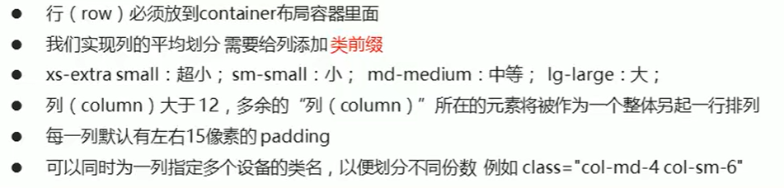

container类包含行，即行row作为container的子节点，而行又包含列，即列作为行的子节点：

<div class=”container”>

<div class="row"> <div class="col-md-8">.col-md-8</div> <div class="col-md-4">.col-md-4</div> </div>

</div>

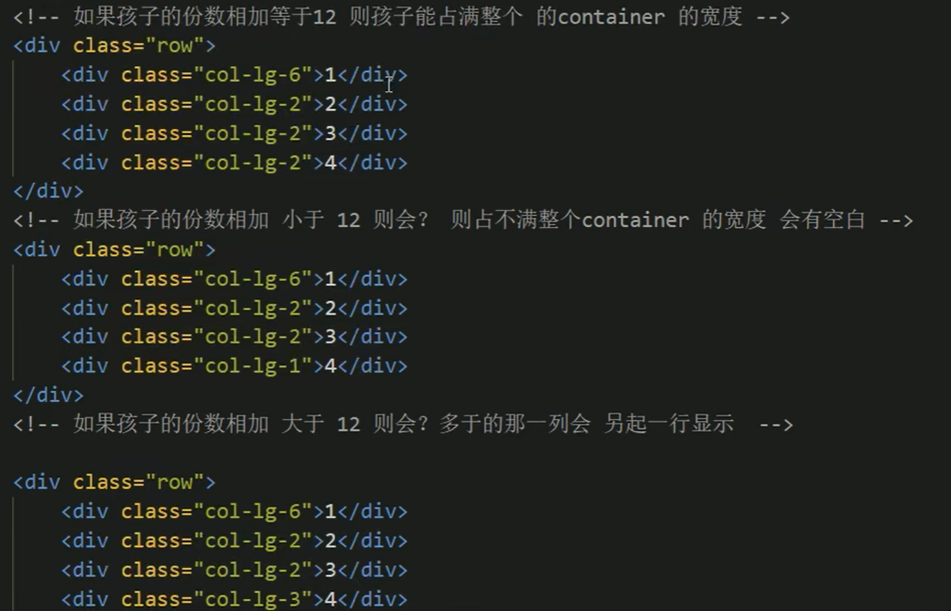

//上图的孩子是指列，当各列类前缀(对于不同宽度的屏幕会有不同的类前缀)如中等屏col-md-数字，后面的数字相加出现的情况如上图所示

列偏移是使用 .col-md-offset-\* 类可以将列向右侧偏移。这些类实际是通过使用 \* 选择器为当前元素增加了左侧的边距（margin）。应用场景：

有两个盒子，通过col-md-数字所占份数不够12，又想要右侧的盒子贴着右边，就要使用列偏移，.col-md-offset-数字，该数字=12-左侧盒子所占份数-右侧盒子所占份数

列排序：通过使用 .col-md-push-数字(//推) 和 .col-md-pull-数字(//拉)就可以很容易的改变列（column）的顺序。

.col-md-push-数字：往右移

.col-md-pull-数字：往左移



媒体查询：

@media screen and (max-width: 500px){  
body{  
background-color:lightblue;  
}  
}//浏览器窗口小于 500px, 背景将变为浅蓝色

@media screen and(min-width:1280px){

.container{

Width:1280px

}

}//当浏览器窗口大于1280px,将.container的宽度设为1280px

.container的row有消除.container左右两边的padding的效果

对于阿里百秀这个项目来说，因为缩小页面宽度到970的时候，页面内容仅仅是缩小，布局没变，所以设置类前缀的时候用col-md-数字就可以了，当页面缩小到970px以下布局发生的时候，再做单独的处理即可。采用visible,和hidden去显示或隐藏一些元素，或使用媒体查询去操作

设置类前缀的时候，先看页面缩小到什么大小的时候布局会发生变化，就采用未发生变化的临界点如页面缩小到小屏幕的时候，布局还没发生改变，缩小到超小屏后页面布局发生变化，col-临界点-数字，就采用col-sm-数字

//上述两句笔记，是先通过设置完pc端，再去设置pad，手机端

因为给的图片大小是固定的，存放图片的盒子是随着页面缩放一起缩放的，这样图片会显示不全，给图片设置width：100%，跟父级宽度一样宽

给元素添加字体图标，只要给该标签元素添加class=“字体图标的类名”如：class=“glyphicon glyphicon-export”，就可以在该标签中使用该字体图标

响应式布局只要考虑宽度，高度一般不考虑

栅格系统中，一个盒子里面，存放几个盒子，这几个盒子各自占满父盒子，要求几个盒子之间留有空白缝隙，如果加margin值的话，最后一个盒子会从父级盒子中掉下来，给这几个盒子添加padding比较合适

给图片如果 max-width 属性设置为 100%, 图片永远不会大于其原始大小

//结束